Впровадження системи НАССР у ЗДО ясла-садок «Сонечко»

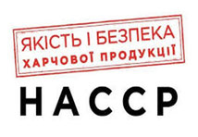

ВПРОВАДЖЕННЯ СИСТЕМИ НАССР У ЗДО

Що таке система НАССР?

Міжнародна система аналізу небезпечних факторів та контролю у критичних точках (англ. HACCP) — система, яка ідентифікує, оцінює та контролює небезпечні фактори, що є визначальними для безпечності харчових продуктів. Іншими словами — це аналіз ризиків і контролю критичних точок.

СИСТЕМА НАССР:

**1. Стосується лише безпечності харчових продуктів і не стосується їх якості.**

**2. Запобіжний інструмент контролю за небезпечними факторами.**

**3. Не гарантує безпечності харчових продуктів, а лише зменшує ризик виникнення випадків щодо загрози їх безпечності.**

**4. Не автономна програма. Її основа — це система заходів контролю, що складається з програм-передумов, які потрібно запровадити й належно підтримувати.**

**Контроль за реалізацією вимог чинного законодавства щодо впровадження постійно діючих процедур, заснованих на принципах НАССР, покладено на Державну службу України з питань безпечності харчових продуктів та захисту споживачів. Вимоги щодо розробки, впровадження та застосування постійно діючих процедур, заснованих на принципах НАССР, затвердило Мінагрополітики наказом від 01.10.2012 № 590**

Реалізація згаданої концепції дозволяє домогтися наступних позитивних моментів

**\*В обов'язковому порядку контролюється сировина, що поставляється в ДНЗ для приготування їжі для дітей;**

**\*Існує можливість документального контролю, які проби проходила сировина, перед тим, як потрапити на стіл до дитини;**

**\* Здійснюється жорсткий контроль за умовами її приготування в частині дотримання вимог санітарії та гігієни;**

**\*Своєчасна і якісна дезінфекція інвентарю, приміщення їдальні і кухні;**

**\*Особиста гігієна персоналу;**

**\*Правильне прибирання відходів і сміття;**

**\*Відсутність комах;**

**\*Продукти, які не відповідають за якістю тим, з яких дозволено готувати їжу дітям, повертаються постачальникам або утилізуються;**

**\*Жорсткий контроль за зберіганням продуктів і напівфабрикатів.Комплекс цих заходів допомагає захистити дитину від різних захворювань, включаючи харчові та алергічні отруєння.**

**Комплекс цих заходів допомагає захистити дитину від різних захворювань, включаючи харчові та алергічні отруєння.**

Головним завданням системи HACCP є аналіз небезпек і проведення поетапного контролю над усіма етапами приготування страв і продуктів харчування, починаючи від прийому продуктів на склад і до моменту подачі готової страви.

**Контроль, що реалізується в рамках створеної системи менеджменту, передбачає відпрацювання пакету документів і їх неухильного виконання.**

**Сюди входять:**

**\* Вимоги, яким повинні відповідати наявні в харчоблоці ЗДО посуд, кухонний інвентар і обладнання;**

**\* Вимоги, які пред'являються до кулінарних виробів і харчових продуктів на етапах споживання, приготування, зберігання;**

**\* Вимоги, які регламентують безпеку на етапах приготування їжі (за видами харчової продукції).**

Перелік ККТ (критичних контрольних точок) на етапах виготовлення харчової продукції:

**\* Придбання харчової сировини;**

**\* Контролю упаковки, в якій знадходять продукти;**

**\* Порядок контролю ККТ на етапі приготування їжі;**

**\* Алгоритм дії посадової особи при виявленні відхилень фактичних параметрів від встановлених.**

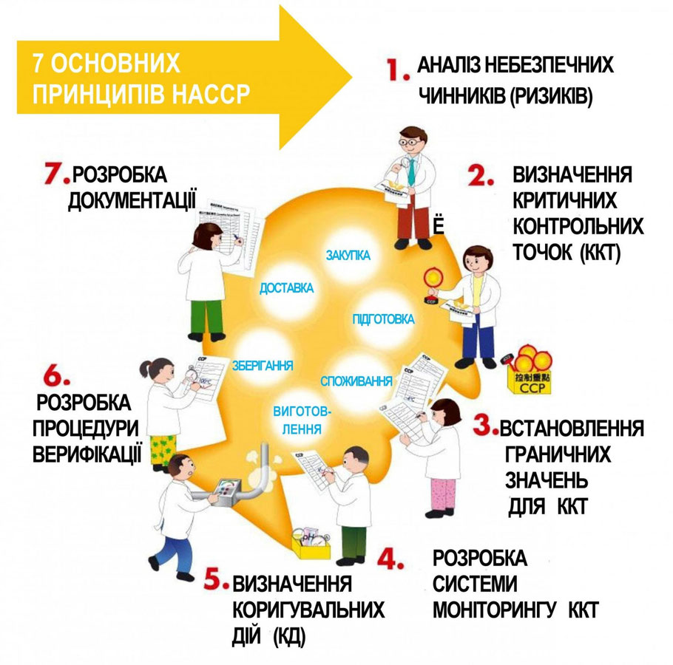

Нормативно-правові акти, якими встановлено санітарно-гігієнічні та протиемідеміологічні вимоги до закладів освіти:

Закони України:

«Про основні принципи та вимоги до безпечності та якості харчових

продуктів»;

«Про забезпечення санітарного та епідемічного благополуччя населення»

«Про захист населення від інфекційних хвороб»;

«Про основні засади державного нагляду (контролю) у сфері господарської

діяльності»;

«Про охорону дитинства»;

«Про освіту»;

«Про дошкільну освіту»;

«Про загальну середню освіту»;

«Про позашкільну освіту»;

«Основи законодавства України про охорону здоров'я»

Постанови Кабінету Міністрів України:

від 22.11.2004 № 1591 «Про затвердження норм харчування у навчальних та оздоровчих закладах»;

від 23.05.2001 №559 «Про затвердження переліку професій, виробництв та організацій, працівники яких підлягають обов'язковим профілактичним медичним оглядам, порядку проведення цих оглядів та видачі особистих медичних книжок»;

від 21.08.2019 № 818 «Про затвердження Порядку надання інформації про події та ситуації, що становлять загрозу життю і здоров’ю, санітарному та епідемічному благополуччю населення».

|  |
| --- |
| ПОСТАНОВА |
| від 24 березня 2021 р. № 305 |

"Про затвердження норм та Порядку організації харчування у закладах освіти та дитячих закладах оздоровлення та відпочинку"

Накази:

Наказ МОН та МОЗ від 01.06.2005 N 242/329 «Про затвердження Порядку організації харчування дітей у навчальних та оздоровчих закладах»;

Наказ МОН та МОЗ від 17.04.2006 N 298/227 «Про затвердження Інструкції з організації харчування дітей у дошкільних навчальних закладах»;

Наказ МОЗ від 03.09.2017 № 1073 «Про затвердження Норм фізіологічних потреб населення України в основних харчових речовинах і енергії»;

Наказ МОЗ від 24.03.2016 № 234 «Про затвердження Санітарного регламенту для дошкільних навчальних закладів»;

Наказ Міністерства аграрної політики та продовольства України від 01.10.2012 № 590 «Про затвердження Вимог щодо розробки, впровадження та застосування постійно діючих процедур, заснованих на принципах Системи управління безпечністю харчових продуктів (НАССР)», зареєстрований в Міністерстві юстиції України від 01.10.2012 № 590;

Наказ департаменту освіти та гуманітарної політки Черкаської міської ради від 02.12.2019 № 875 «Про затвердження Плану дій щодо неухильного дотримання вимог безпечності харчування та запобігання випадків харчових отруєнь в закладах освіти міста»;

Наказ департаменту освіти та гуманітарної політики Черкаської міської ради від 17.07.2018 № 541 «Про невідкладні заходи з організації харчування дітей у закладах дошкільної та учнів у закладах загальної середньої освіти міста Черкаси».

Санітарне законодавство:

«Державні санітарні правила і норми влаштування, утримання загальноосвітніх навчальних закладів та організації навчально-виховного процесу»;

Державні санітарні норми і правила «Гігієнічні вимоги до улаштування, утримання і режиму спеціальних загальноосвітніх шкіл (шкіл – інтернатів) для дітей, які потребують корекції фізичного та (або) розумового розвитку, та навчально-реабілітаційних центрів»;

«Державні санітарні норми і правила «Гігієнічні вимоги до води питної, призначеної для споживання людиною»;

План дій щодо неухильного дотримання вимог безпечності харчування та запобігання випадків харчових отруєнь в закладах освіти, розроблений Держпродспоживслужбою.

Листи:

МОН від 12.01.2018 № 1/9-26 «Щодо необхідності реєстрації харчоблоків закладів освіти як операторів ринку харчових продуктів»;

МОН від 05.09.2019 № 1/9-552 «Щодо порядку запровадження системи НАССР у закладах дошкільної освіти».

Що перевіряється:

1. Планування виробничих та допоміжних приміщень.

Перевірка планування потоків руху персоналу та продуктів на предмет перехресного забруднення. Вплив ґрунту та навколишнього середовища на безпечність продуктів.

2. Територія, обладнання та технічне обслуговування.

Стан облаштування території, стан дверей, підлог та стін виробничих приміщень. Інспектори перевірять чи калібрується обладнання згідно специфікацій.

3. Планування та стан комунікацій.

Перевірка наявності діючої вентиляції, стану систем водопостачання та водовідведення. Належне освітлення виробничих зон.

4. Безпечність матеріалів для переробки харчових продуктів.

Державні аудитори перевірять, яка саме вода використовується у приготуванні харчових продуктів, льоду та пару, чи всі допоміжні матеріали є безпечними.

5. Чистота поверхонь, процедури прибирання приміщень.

Перевірка миючих засобів, частоти та графіку прибирань. Інспектор перевірить де саме зберігаються засоби для прибирання та інвентар.

6. Здоров’я та гігієна персоналу.

Перевірка медичних книжок, наявності спецодягу та проведення гігієнічного навчання. Наявність правил миття рук, паління, відвідування туалетів.

7. Поводження з відходами виробництва.

Державний інспектор перевірить, де накопичуються та як саме утилізуються відходи виробництва. Наявність та маркування контейнерів для відходів, їх миття та дезінфекція.

8. Контроль шкідників.

Буде перевірено яким способом підприємство запобігає проникненню шкідників на територію потужності, чи розроблені засоби профілактики та боротьби зі шкідниками.

9. Зберігання та використання токсичних речовин.

Якщо на підприємстві використовуються токсичні сполуки, то інспектор перевірить чи розроблені правила приймання, зберігання та застосування цих речовин.

10. Контроль постачальників.

В ході аудиту будуть перевірені процедури моніторингу ризиків та вхідного контролю харчових продуктів, отриманих від постачальників.

11. Зберігання та транспортування.

Інспектор перевірить умови зберігання продуктів, контроль за строками придатності та температурні режими транспортування готової продукції.

12. Контроль технологічних процесів.

Перевірка ключових параметрів технологічних процесів, наявності контрольних точок та процедур контролю за невідповідними харчовими продуктами.

13. Маркування харчових продуктів.

Аудитор проінспектує маркування для готової продукції, наявність строків зберігання та дати виробництва продукції.

Вимоги щодо забезпечення санітарного законодавства на харчоблоках закладів освіти відображені в наступних документах:

* Державні санітарні правила та норми влаштування, утримання загальноосвітніх навчальних закладів та організації навчально-виховного процесу ДСанПіН 5.5.2.008-01,
* Порядок організації харчування дітей у навчальних та оздоровчих закладах, затверджений наказом Міністерства охорони здоров’я України, Міністерства освіти і науки України від 01 червня 2005 року № 242/329, зареєстрований у Міністерстві юстиції України 15 червня 2005 року за № 661/10941.
* Інструкція з організації харчування дітей у дошкільних навчальних закладах, затвердженої наказом Міністерства освіти і науки України, Міністерства охорони здоров’я України від 17 квітня 2006 року № 298/227, зареєстрованої у Міністерстві юстиції України 05травня 2006 року за № 523/12397.